

© K + T 2022 Irrtümer und Druckfehler

vorbehalten.

K+T world of cooling systems GmbH, Talstraße 15, 97990 Weikersheim, Tel.: +49 7934/9166-0, E-Mail: info@k-u-t.com, Web: www.k-u-t.com

**Let sparet energi!**

med et lufttæppe

Spar op til

**80**

**%**

Af energi-omkostningerne

ved åbne døre i kølerum!

**Enkel, hurtig montage**

Kan eftermonteres ved alle

køle- / fryserum med hængslede døre

**Tretrins regulerbar luftthastighed**

For perfekt tilpasning til

omgivelsestemperatur

**Dørkontakt sparer endnu mere energi.**

**merenergie**

Takket være dørkontakt er lufttæppet

kun i drift ved åbnet dør.

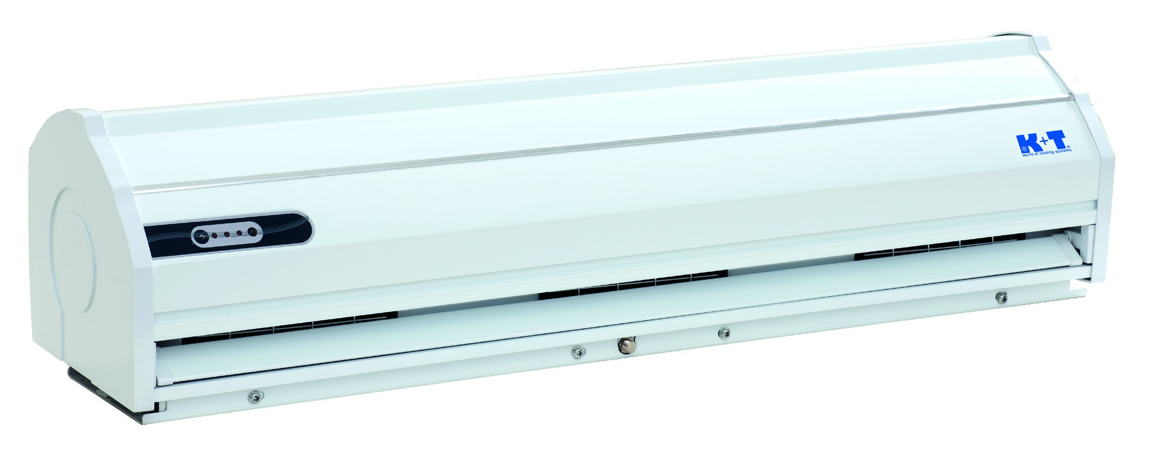

**Mange fordele:**

•

Du sparer optil 80% af energiomkostningerne ved åbne døre

•

Éngangsinvestering, tjent ind på mindre end 2 år

•

Forhindrer tilisning

•

Ingen hindring ved vareind- og udbringning

•

Mere holdbar og hygiejnisk end bændelgardiner

•

Nyttig ved køle- og fryserumsdøre

•

Let at montere, ingen slitage

•

Kan monteres på alle kølerumsfabrikater

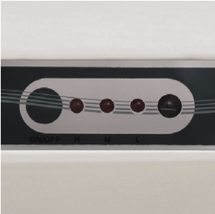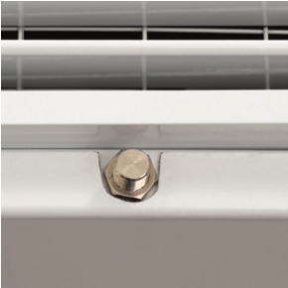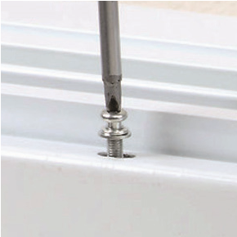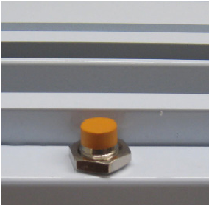

K

ulde indenfor

Varme udenfor

Der ligger en montagevideo til rådighed på YouTube

Den ligger under: „Türluftschleieranlage K+T“



© K + T 2022 Irrtümer und Druckfehler

vorbehalten.

K+T world of cooling systems GmbH, Talstraße 15, 97990 Weikersheim, Tel.: +49 7934/9166-0, E-Mail: info@k-u-t.com, Web: www.k-u-t.com

Montageeksempel på et hjørnekølerum

Fås i forskellige størrelser:

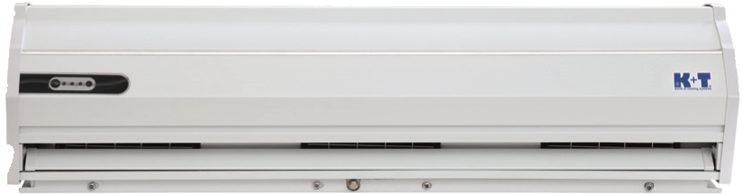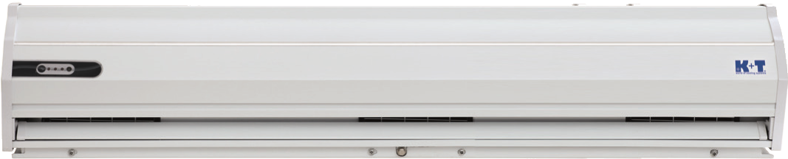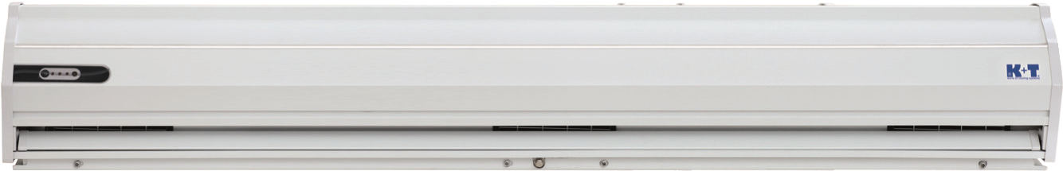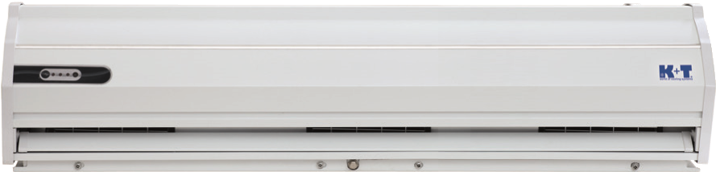

Tilbehør:

Lufthjul som hjælp til indstilling af luftstrøm



**Let sparet energi!**

med et lufttæppe

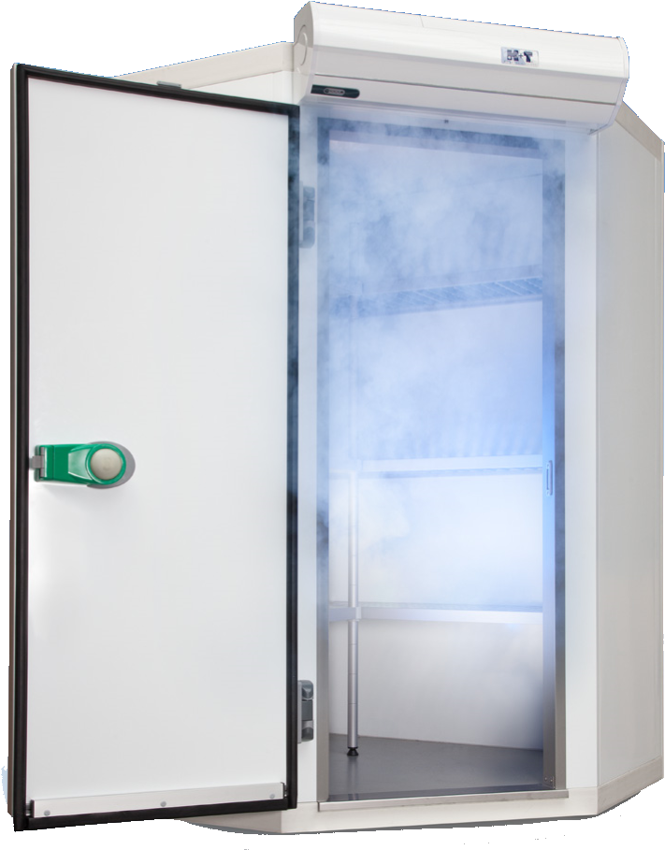

**Eksempel:**

Hvis vi går ud fra at dør til fryserum står åben 1 minut x 10 hver dag, sparer vi som følger:

x pr. dag x 30 dage x 12 måneder

10

3.600

åbninger

Samlet besparelse

(ved 3.600 åbninger pr. år)

3.082,07 kr.

kr.

Besparelse pr. åbning

0

,90 kr.

(I praksis kan værdien afvige, Beregning ved en strømpris på kr. 2,61 pr. kW/h)

Model:

**LSB90**

Model:

**LSB100**

Model:

**LSB120**

Model:

**LSB150**

